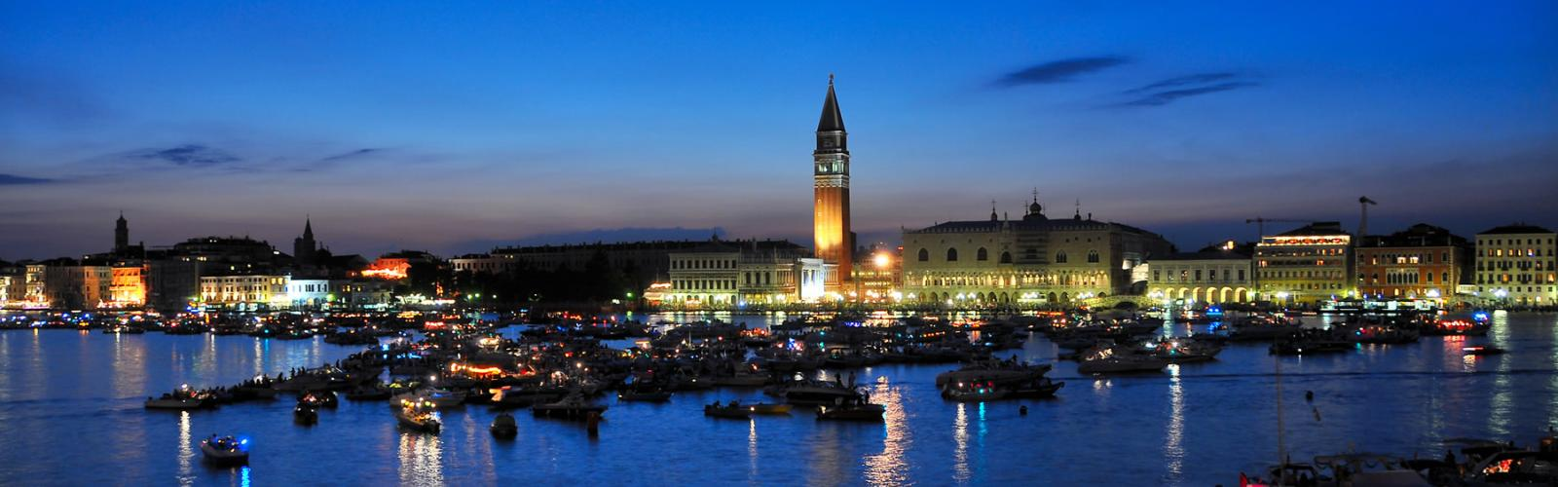

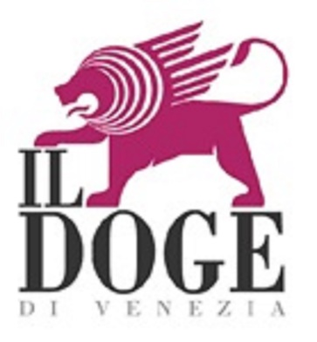
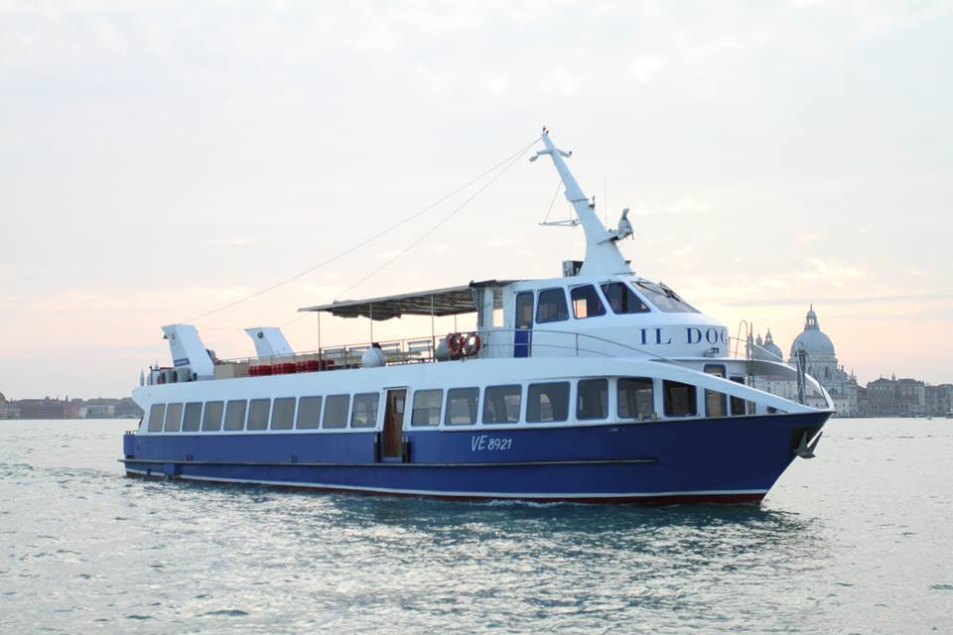
Programma
Check in alle 18.30 al pontile nr. 5 di Punta Sabbioni
h. 18.45 imbarco motonave IL DOGE, motonave a due piani tra ponte Sole e sala ristorante.
Nel Ponte Sole ci sarà la musica mentre in sala verrà servito una cena panoramica.

Menù:
- Cocktail di benvenuto, girelle pizzate, crostini di baccalà, bocconcini salati di sfoglia, cornetti farciti alla Regina di Marca,
- Aperitivo: sarde in saor alla Veneziana, crostini di alici marinate
- Primo piatto: paella alla valenciana, di carne e di pesce
- Secondo piatto: frittura di pesce, verdurine grigliate
- Dessert: frutta in bellavista, dolci dello Chef
- Acqua, vino, sangria

18/07/2020
IL DOGE AL REDENTORE 2020
CENA PANORAMICA

PREZZO:
adulto 95,00€
bambini 4-12 65,00€

INFO: info@dogedivenezia.it tel: 0415302363

